**COLÉGIO ESTADUAL DE EDUCAÇÃO PROFISSIONAL**

**PEDRO BOARETTO NETO**

**CURSO TÉCNICO EM INFORMÁTICA**

**GABRIELLA TAVARES PEDROSO**

**HELENA MINGARELI SCHIAVON**

**ILHA DO SOL**

**CASCAVEL - PR**

**2023**

**GABRIELLA TAVARES PEDROSO**

**HELENA MINGARELI SCHIAVON**

**ILHA DO SOL**

Projeto de Desenvolvimento de Software do Curso Técnico em Informática do Colégio Estadual de Educação Profissional Pedro Boaretto Neto – Cascavel, Paraná. Orientadores:

Profª Aparecida S.Ferreira[1]

Prof. Reinaldo C. da Silva2

Prof. Célia K.Cabral3

**CASCAVEL - PR**

**2023**

**GABRIELLA TAVARES PEDROSO**

**HELENA MINGARELI SCHIAVON**

**ILHA DO SOL**

Este Projeto de Conclusão de Curso foi julgado e aprovado pelo Curso Técnico em Informática do Colégio Estadual de Educação Profissional Pedro Boaretto Neto.

Cascavel, Pr., xx de Xxxxx de 2023

**COMISSÃO EXAMINADOR**

| ______________________________  Profª. Aparecida da S. Ferreira1  Especialista em Tecnologia da Informação  *Faculdade de Ciências Sociais Aplicadas de Cascavel*  Orientadora | ______________________________  Prof. Reinaldo  Web Design |
| --- | --- |
| _____________________________  Profª. Célia Kouth Cabral  Pós-graduada em Sistemas Distribuídos JAVA.  Universidade Tecnológica Federal do Paraná - UTFP | ______________________________  Profª Ana Cristina Santana  Especialista em Gestão e Docência no ensino superior, médio e técnico.Coordenadora de curso Banco de dados |
|  |  |
|  |  |

Sumário

1 INTRODUÇÃO 5

1.1 Apresentação do Problema 5

2 OBJETIVOS 7

3 METODOLOGIA 8

4 REFERENCIAL TEÓRICO 9

5 DOCUMENTAÇÃO DO PROJETO 10

5.1 Requisitos 10

5.1.1 Requisitos funcionais 11

**5.1.2 Requisitos não funcionais** 11

5.2 Diagrama de Contexto 11

5.3 Diagrama de Fluxo de dados 12

5.4 Diagrama de Entidade e relacionamento 13

5.5 Dicionário de Dados 14

5.6 Diagrama de Caso de Uso 16

5.7 Diagrama de Classe 17

5.8 Diagrama de Sequência 18

5.9 Diagrama de Atividade 19

6 Telas 21

8 REFERÊNCIAS 27

# INTRODUÇÃO

O presente trabalho é requisito para conclusão do curso Técnico em Informática, do Centro Estadual de Educação Profissional Pedro Boaretto Neto.

O objetivo deste site é possibilitar que os funcionários do Ilha Do Sol Hotel, e demais pousadas, possam fazer uma reserva de forma simples e fácil. Considerando que os hotéis necessitam explorar o seu potencial de vendas para sobreviverem e prosperarem, com o advento da internet, os sites de reservas se apresentam como uma alternativa viável para explorar tal potencial.

A internet trouxe uma nova era no campo da comunicação, proporcionando a interatividade e um suporte comercial mais eficaz. Com o desenvolvimento dessa tecnologia, o ramo hoteleiro incorporou nos sites de reservas as estratégias de divulgação e comercialização dos seus serviços (FREITAS; WEBER; BARTH, 2010; YE; FU; LAW, 2016)

Ao entrar em contato previamente, ou no momento do check-in, o cliente, junto ao funcionário, poderá escolher os dias e horários da reserva, escolher o tipo do quarto e informar o número de hóspedes. Neste momento, o funcionário poderá verificar a disponibilidade dos quartos e informar no sistema a forma de pagamento escolhida e efetuá-lo (este último sendo feito no momento do check-in, fora do sistema de agendamento).

Através do próprio site, será possível ter a visão e o controle de todos os relatórios que o sistema pode gerar, das reservas (quantidades de hóspedes, disponibilidade dos quartos), e manutenção do software. Dessa forma, facilita tanto o gerenciamento quanto a experiência de agendamento.

O número de reservas online no sector do turismo tem vindo a aumentar ano após ano. Atualmente, cerca de 57% das reservas são realizadas através da internet (Internet Travel Hotel Booking Estatísticas, 2014). Reforçando estes valores, os canais online contribuíram em 52,3 % das reservas de hotéis em 2010 (Pan, Zhang, & Law, 2013). Neste contexto, o website Booking.com detêm um papel importante, tendo sido galardoado com o prémio de "2014 World 's Leading Online Travel Agency Website", entregue no World Travel Awards (World Travel Awards, 2014).

## Apresentação do Problema

O atendimento preciso e rápido a clientes que aparecem repentinamente é fundamental, mas, justamente este fator prejudica a qualidade do atendimento. Neste contexto, um sistema de qualidade para as reservas de hotéis, principalmente de pequeno porte, é um grande aliado no serviço ao cliente. Pensando nisto, o sistema interno do Ilha Do Sol tem esta finalidade: de modo simples e ágil, fazer reservas de quartos para pousadas e pequenos hotéis, auxiliando-os no gerenciamento e evitando complicações no agendamento, tanto antecipado, quanto na hora da chegada.

O design simples e limpo do site de reservas de hotéis e pousadas ajudará, também, neste processo, evitando confusão e informações supérfluas.

# 2 OBJETIVOS

Este tem por objetivo geral a construção de um site de reserva de hotel, facilitando o processo feito pelo funcionário, quando o cliente chegar ao estabelecimento ou entrar em contato previamente. O cliente não terá contato com o sistema, sendo ele usado somente, e as reservas feitas pelo funcionário do local. O sistema gerará relatórios que será possível ter visão ampla do hotel ou pousada, podendo verificar disponibilidade de dias, horários e quartos e quantidade de hóspedes.

Para nortear este projeto, foi definido alguns objetivos específicos, sendo eles:

* Realizar o agendamento de quartos;
* Facilitar o momento de reserva, sem causar conflito ou confusão ao funcionário que o realizará, usando um layout e design de site limpo, sem muitas cores e ignorando informações supérfluas, para que não sobrecarregue o sistema;
* Pagamento feito no momento do check-in, independente do sistema, ou seja, não utilizando este;
* Controlar disponibilidade de quartos, dias e horários e controlar a quantidade de hóspedes;
* Controlar e cadastrar clientes;
* Trazer informações de valores das diárias e formas de pagamento, somente para encargo de organização e segurança para o cliente e empresa;

# 3 METODOLOGIA

A metodologia é o conjunto de passos ou etapas que orientam uma pesquisa científica ou um trabalho teórico. Metodologia é diferente de método: método é o procedimento para alcançar objetivos e metodologia é o estudo sobre eles. Pode-se dizer também, que metodologia é a parte teórica que precede a execução, que visa a seleção de técnicas concretas de aplicação. Neste contexto, existem também a metodologia comparativa e a metodologia de modelagem. De acordo com um trabalho de um aluno da PUC-RJ:

Segundo FACHIN (2001) o método comparativo consiste em investigar coisas ou fatos e explicá-los segundo suas semelhanças e suas diferenças. Permite a análise de dados concretos e a dedução de semelhanças e divergências de elementos constantes, abstratos e gerais, propiciando investigações de caráter indireto.

 O método comparativo visa estabelecer ligações com objetos semelhantes para poder analisar semelhanças e diferenças. Para basear a ideia de projeto, design e agendamento, foi comparado o sistema do Ilha do Sol Hotel com o site do Recanto Cataratas, utilizando o modo em que são apresentadas as imagens, layout da página inicial e como a reserva é feita.

Em metodologia de modelagem, é tomado como base o conceito de representar os processos de um negócio, organização ou projeto, objetivando “documentar, entender e analisar os processos, permitindo a transformação e a automatização.”

Através desse tipo de metodologia é possível ter uma melhor visão das atividades, minuciosamente descritas, e poder entender com facilidade e clareza como o trabalho deve ser feito.

# 4 REFERENCIAL TEÓRICO

O html é a linguagem base em que se desenvolvem as páginas na web. Foi criada em 1991 por Tim Berners-Lee. Inicialmente, foi criada apenas para conectar instituições de pesquisas próximas.

 Em 1992, foi liberada a biblioteca de desenvolvimento WWW ( World Wide Web), uma rede de alcance mundial, que junto com o HTML proporcionou o uso em escala mundial da WEB.

O HTML é o que chama-se de linguagem de marcação, através de *tags* (</>) é feito a “conversa” com o navegador e o site é construído. Mas ele é estático e limitado nas estilizações, por isso é usado outras linguagem para deixá-lo mais visual e dinâmico. Uma dessas linguagens de apoio é o CSS.

Criado em 1995 por um grupo de empresas de informática, visando justamente facilitar a programação de sites, o CSS ganhou bastante destaque em 1997 e 1999.

O CSS é uma linguagem que determina a aparência (layout) de páginas para a Web. Este programa permite ao usuário criar páginas da Web com códigos mais fáceis de elaborar que os códigos HTML. Estes códigos permitem fazer as aplicações com facilidade.

PHP é uma linguagem de programação que é utilizada para a construção da parte funcional do site, com as variáveis, funções e validação. Rasmus Lerdorf, desenvolveu a primeira versão em 1994, tornando-se um código aberto em 1995, o que permitiu que outros desenvolvedores tivessem mais liberdade e pudesse corrigir *bugs* e falhas.

O PHP conecta-se com o gerenciador de banco de dados MySQL para fazer essa comunicação. Foi criado em 1980 por um grupo de pessoas e é conhecido pela facilidade de uso.

O MySql está em constante desenvolvimento. Embora seja um dos bancos de dados mais utilizados no mundo, ainda se encontram alguns bugs, que são resolvidos com atualizações frequentes.

Algumas das vantagens do Mysql em relação a outros bancos de dados do mesmo porte: tem uma facilidade maior para programação, tem funções mais simples, pode ser totalmente modificado, entre outras.

# 5 DOCUMENTAÇÃO DO PROJETO

Documentação de projeto são todos os documentos e arquivos que dão direcionamento para o projeto. Eles são uma espécie de guia e controle para a gestão do andamento do projeto. Esta parte do projeto é de suma importância pois norteia o desenvolvedor no prosseguimento do projeto, facilitando alcançar o resultado esperado e serve, também, como validação de toda a execução.

## 5.1 Requisitos

Para desenvolver um sistema, é preciso definir o que se espera que ele faça, então, cliente e desenvolvedor (ou o arquiteto) sentam juntos para definir os requisitos de sistema. Os requisitos de sistema servem para nortear o desenvolvedor para construir aquilo que foi acordado com o cliente para resolver seus problemas. Um artigo da plataforma de desenvolvimento DevMedia define requisitos de sistema:

(...)Requisitos de software são muito mais do que apenas funções. Requisitos são, além de funções, objetivos, propriedades, restrições que o sistema deve possuir para satisfazer contratos, padrões ou especificações de acordo com o(s) usuário(s). De forma mais geral um requisito é uma condição necessária para satisfazer um objetivo.

Pode-se classificar os requisitos de sistemas em duas categorias diferentes: funcionais e não funcionais. Os requisitos funcionais dizem respeito às ações que o sistema deve fazer, por exemplo, exibir mensagem de erro, cadastrar algo, etc. Já os requisitos não funcionais são aqueles que qualificam os requisitos funcionais, ou seja, fazem eles acontecerem, como por exemplo, o tempo de resposta do sistema e usabilidade.

Os requisitos funcionais referem-se sobre o que o sistema deve fazer, ou seja, suas funções e informações. Os requisitos não funcionais referem-se aos critérios que qualificam os requisitos funcionais. Esses critérios podem ser de qualidade para o software, ou seja, os requisitos de performance, usabilidade, confiabilidade, robustez, etc. Ou então, os critérios podem ser quanto a qualidade para o processo de software, ou seja, requisitos de entrega, implementação, etc. (DevMedia)

## 5.1.1 Requisitos funcionais

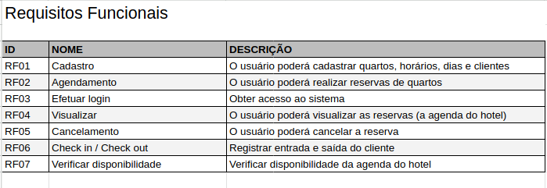

### **5.1.2 Requisitos não funcionais**

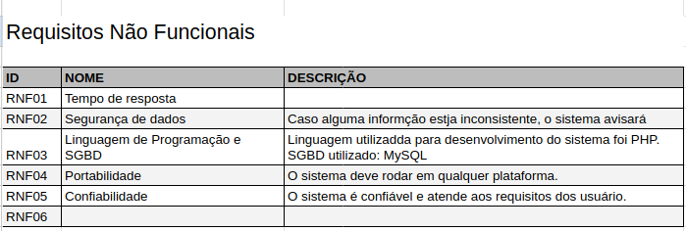Fonte: Schiavon, Tavares, 2023

## Diagrama de Contexto

O diagrama de contexto é uma representação gráfica de um projeto, mostrando a relação que este tem com demais entidades externas. Com ele, é possível visualizar o movimento dos dados pelo sistema. “No gerenciamento de projetos o diagrama de contexto é utilizado para a modelagem do escopo, descrevendo graficamente o escopo do produto”(SOTILLE, Mauro, 2014). Vale ressaltar que o diagrama de contexto não traz nenhuma informação técnica de tempo, de sequenciamento, etc., não podendo ser confundido com um fluxograma. Uma de suas principais funções e vantagens é coletar os requisitos deste projeto.

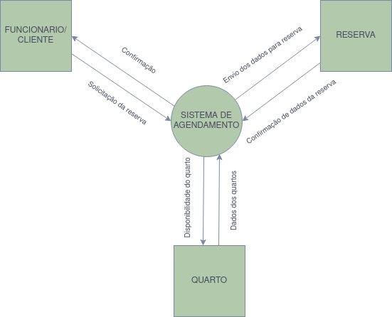

**Fonte:** Schiavon, Tavares, 2023

## Diagrama de Fluxo de dados

Diagrama de fluxo de dados mostra, graficamente, os percursos que os dados fazem em um sistema, de onde vêm e onde serão armazenados.

Sendo uma das ferramentas mais utilizadas para a criação de sistemas de informação, o fluxo de dados ilustra a estrutura deste sistema e todas as suas relações com os dados e entre si, e também define o que está faz parte do projeto ou não.

Ele mostra como as informações entram e saem do sistema, o que altera as informações e onde as informações são armazenadas. O propósito de um DFD é mostrar o escopo e os limites de um sistema como um todo. Pode ser usado como uma ferramenta de comunicação entre um analista de sistemas e qualquer pessoa que desempenhe um papel no sistema que atue como ponto de partida para redesenhar um sistema. (Página da Internet).

Além dessas características técnicas, um dos principais benefícios do diagrama de fluxo de dados é sua simplicidade, tornando-o fácil de entender, até mesmo para pessoas que não tenham conhecimentos técnicos.

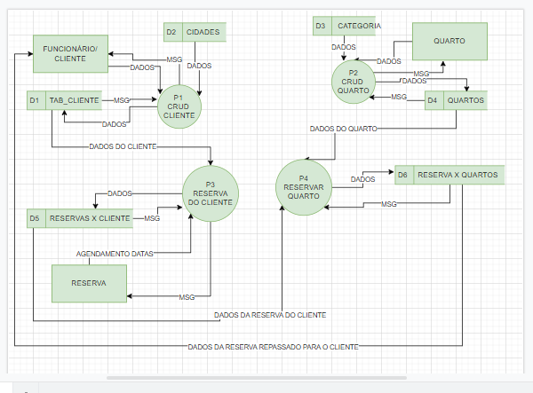

**Fonte:** Schiavon, Tavares, 2023

## Diagrama de Entidade e relacionamento

Para entender com clareza o Diagrama de Entidade e Relacionamento, faz-se o uso de diversos elementos que o compõem, que são as entidades, os seus atributos e os relacionamentos.

As entidades são objetos da realidade que serão usados para guardar informações. Por exemplo, em um sistema determinado sistema há a entidade ‘cliente’, ou seja, esta tem a finalidade de armazenar as informações dessa “classe”, que existe na realidade. Dentro das entidades há os atributos. Estes atributos correspondem às características desta entidade, objeto. Ou seja, informações pertinentes que se queira guardar. Por fim, os relacionamentos são a relação, o modo que essas entidades interagem entre si e como os atributos se comportam.

Portanto, de maneira resumida, é uma representação visual de como as tabelas e seus atributos se comportam em um banco de dados.

Diagrama de Entidade e Relacionamento (DER) é uma representação gráfica do Modelo de Entidade e Relacionamento. Enfim, isso evita excesso de abstração, trazendo para a realidade informações pertinentes de uma forma mais visual e, consequentemente, mais intuitiva. ( CARVALHO, Andreyna, Coodesh)

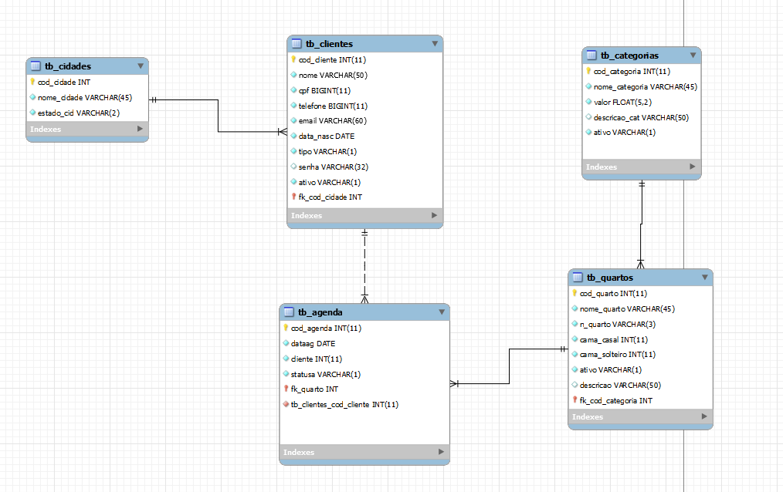

**Fonte:** Schiavon, Tavares, 2023

## Dicionário de Dados

De modo simplificado, um dicionário de dados serve para entender os registros armazenados, nele constam as características dos atributos de cada entidade do Banco de Dados, como nome, descrição, tamanho,etc.

Quando adequadamente documentado, o dicionário de dados é uma importante ferramenta de resolução de problemas. Ele identifica para os usuários finais e para os especialistas empresariais quais dados existem no banco de dados, sua estrutura e formato, e sua utilização.( Ministério da Saúde)

Além de ser muito importante no desenvolvimento do projeto, especialmente na área de banco de dados, o dicionário de dados possibilita que pessoas leigas no assunto consigam entender com facilidade do que cada dado se trata.

Uma das importâncias de um DD se dá pelo fato de muitas vezes na atividade de modelagem de um PBD, os diagramas n ̃ao suprirem informac ̧ ̃oes significativas sobre os dados que devem ser tratados, deixando a interpretação desses diagramas ineficientes, podendo gerar ambiguidades em sua implementação. ( BARBOSA, Eduardo Pinto; ALVARENGA, Geoflávia Guilarducci de)

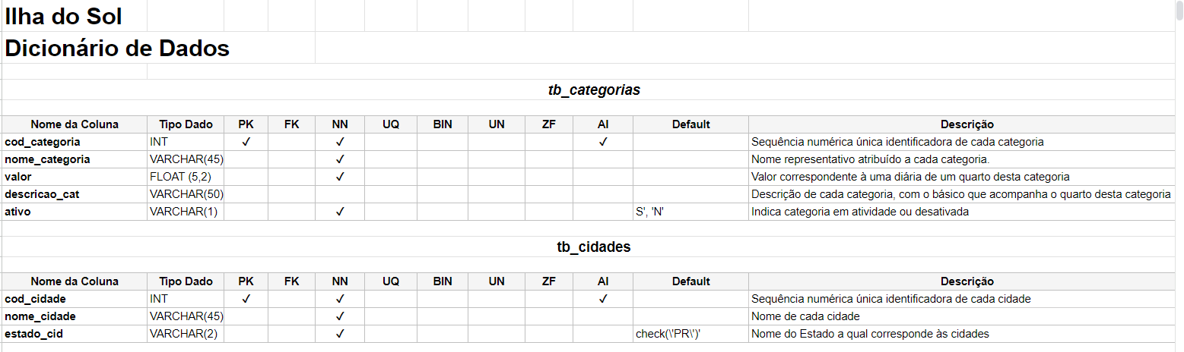

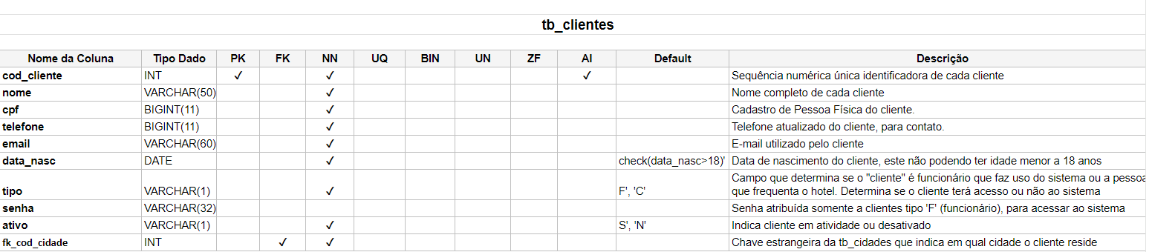

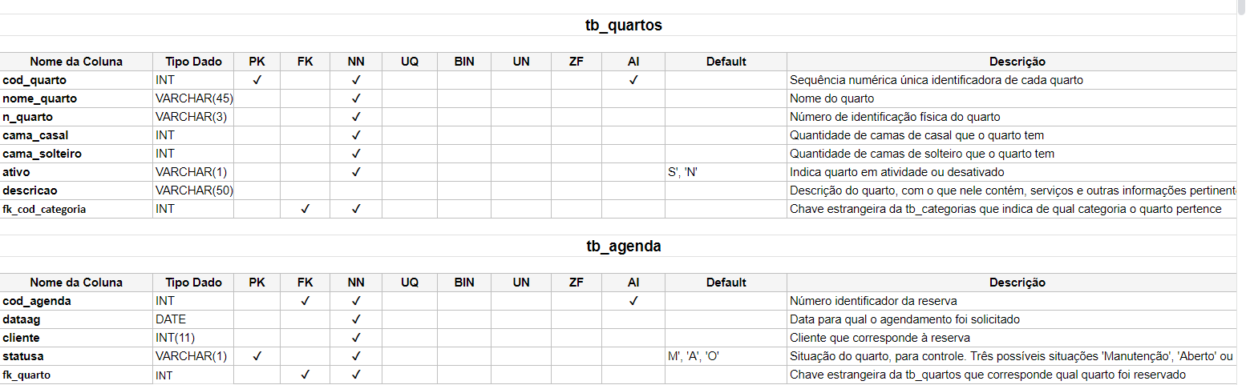

**Fonte:** Schiavon, Tavares, 2023

## Diagrama de Caso de Uso

O diagrama de caso e uso descreve, de modo visual, todos os caminhos que os usuários podem seguir para resolver um problema. Em um projeto, podem haver vários diagramas de caso e uso, cada um contendo um subconjunto de “passo” para um determinado fim.

Esse diagrama documenta o que o sistema faz do ponto de vista do usuário. Em outras palavras, ele descreve as principais funcionalidades do sistema e a interação dessas funcionalidades com os usuários do mesmo sistema. Neste diagrama não nos aprofundamos em detalhes técnicos que dizem como o sistema faz. (DevMedia)

Para estruturar um diagrama de caso e uso, são necessários alguns elementos, sendo eles, basicamente, atores, cenários, *use case* e comunicação. Os atores são os indivíduos que utilizam o sistema, podendo ter diferentes níveis de acesso, e os cenários são a sequência de acontecimentos que ocorrem quando há a interação do usuário no sistema. *Use case*  é simplesmente a ação executada pelo ator e a comunicação é o que liga o ator a este *use case.*  Por fim, o diagrama de caso e uso determina as relações entre os atores (usuários) e o sistema e as associações entre eles.

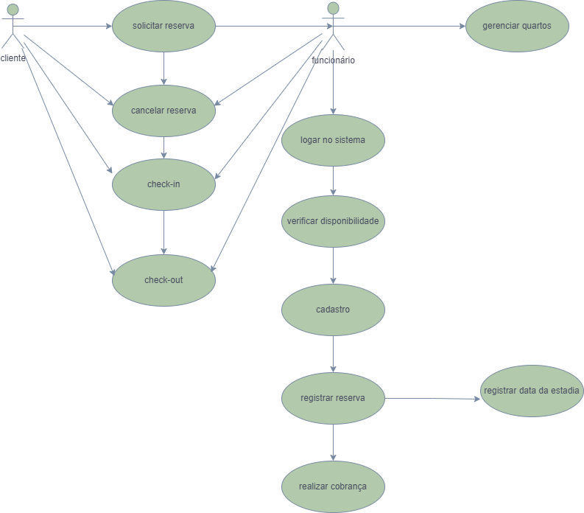

**Nome do cenário:** Efetuar uma reserva de quarto

**Atores:** Cliente, Funcionário

**Descrição:**

1- Cliente solicita reserva por canal de atendimento ou no balcão do hotel

2- Funcionário verifica a existência de cadastro do cliente

3- Caso o cliente não tenha cadastro, funcionário realiza seu cadastro

4- Cliente escolhe datas preferíveis

5- Funcionário verifica disponibilidade dos quartos para aquela data

6- Funcionário transmite resposta positiva ou negativa em relação à data

7- Cliente confirma data

8- Funcionário registra a reserva

9- Na data de check-out, o Funcionário realiza a cobrança e registra o tipo no sistema.

**Fonte:** Schiavon, Tavares, 2023

## Diagrama de Classe

O diagrama de classe é uma representação gráfica de classes no sistema, seus atributos, métodos e relação entre elas, ajudando a visualizar a estrutura e o comportamento do sistema de forma organizada e padronizada. Ele ajuda a entender a organização e interações dentro do sistema, facilitando o design, implementação e documentação do software.

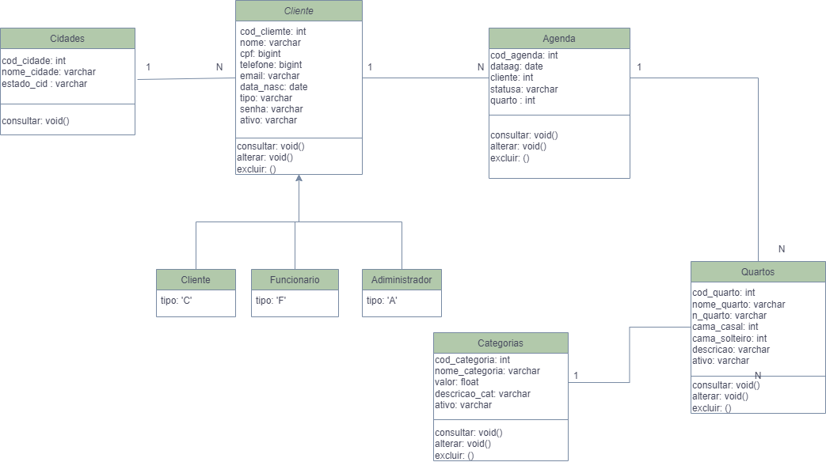

**Fonte:**  Schiavon, Tavares, 2023

## Diagrama de Sequência

O diagrama de sequência é uma representação que mostra, graficamente, a interação entre objetos ou componentes em um sistema, ilustrando a ordem em que essas interações ocorrem ao longo do tempo. Ele descreve como as mensagens são trocadas entre os elementos do sistema, evidenciando o comportamento sequencial das operações. Esse tipo de diagrama é valioso para entender a colaboração entre os elementos do sistema, especialmente em termos de interações e trocas de informações, proporcionando insights sobre a execução de um processo ou funcionalidade.

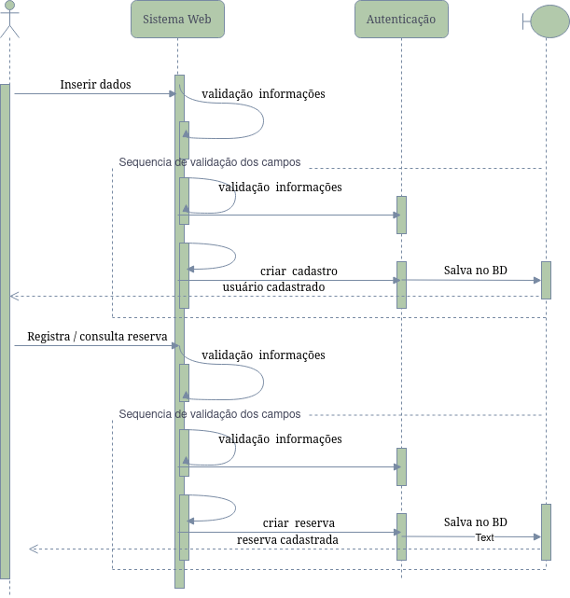

**Fonte:**  Schiavon, Tavares, 2023

## Diagrama de Atividade

É uma ferramenta de modelagem visual que representa o fluxo de atividades em um sistema, processo ou fluxo de trabalho. Ele mostra as ações a serem executadas, as decisões a serem tomadas, as ramificações, os pontos de controle e a ordem em que as atividades ocorrem. Esse tipo de diagrama é especialmente útil para ilustrar o comportamento dinâmico e a lógica de um processo, facilitando a compreensão, análise e comunicação sobre as atividades envolvidas. É uma parte importante na modelagem de sistemas, tanto no âmbito de desenvolvimento de software quanto em processos de negócios.

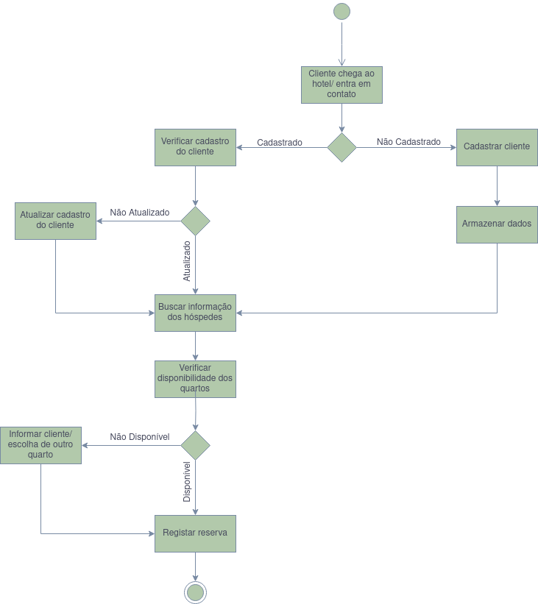￼

**Fonte:** Schiavon, Tavares, 2023

# Telas

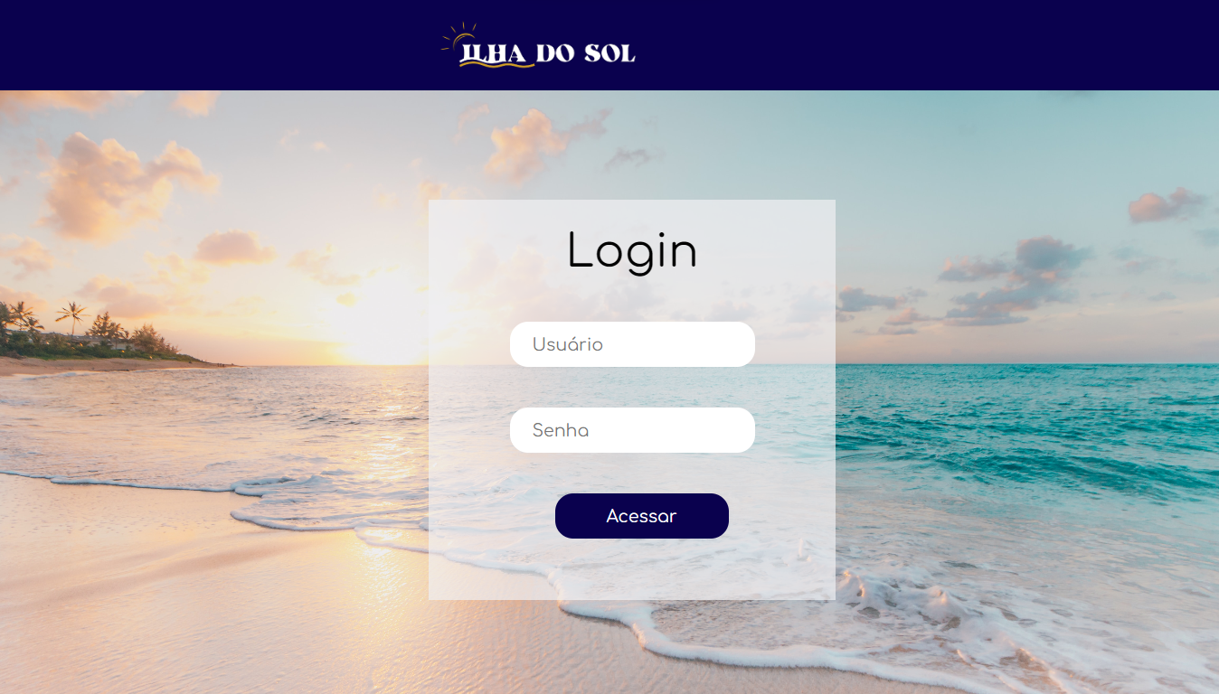

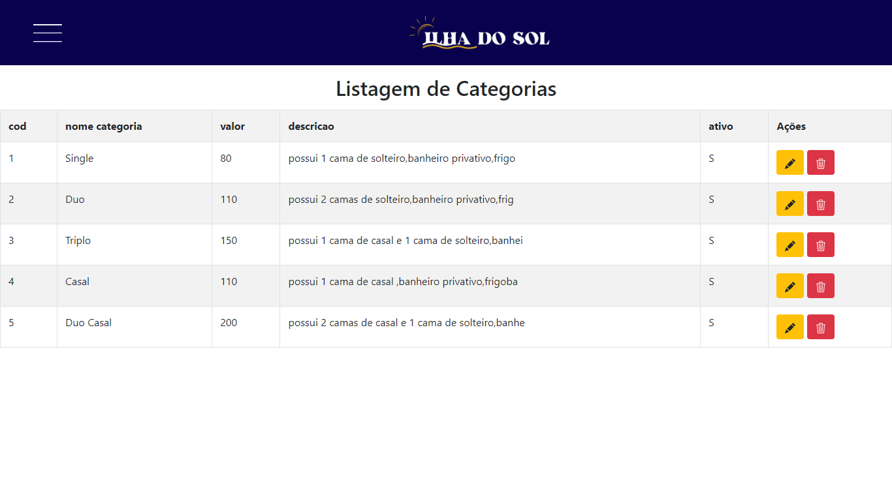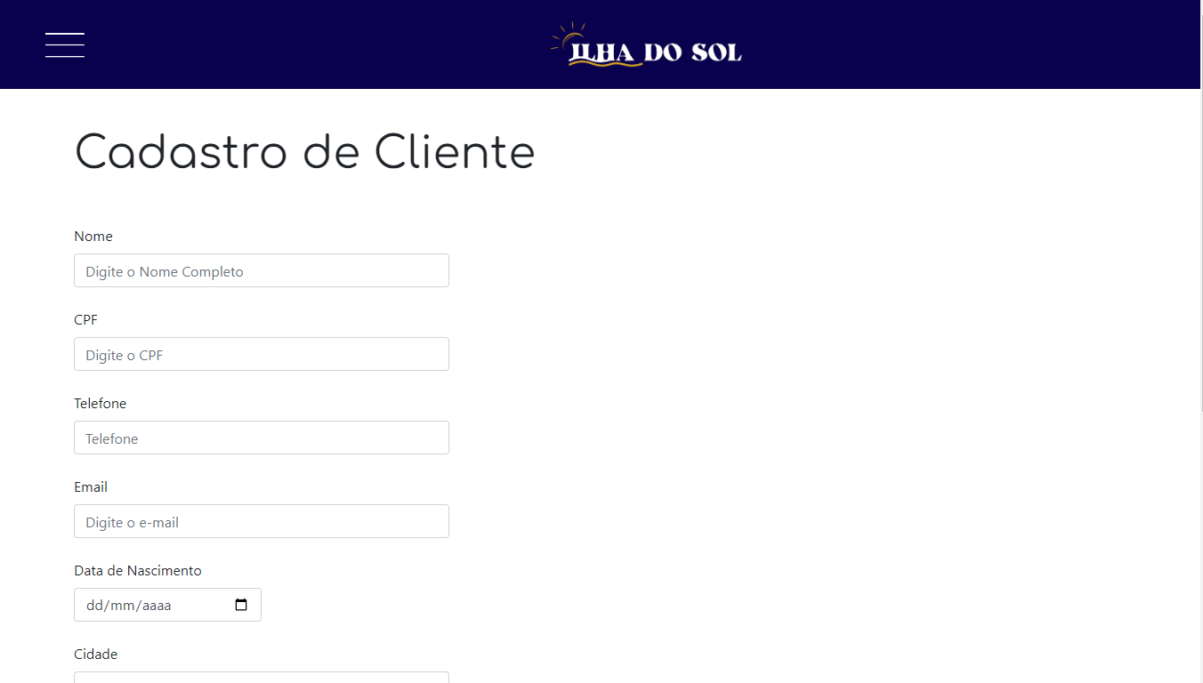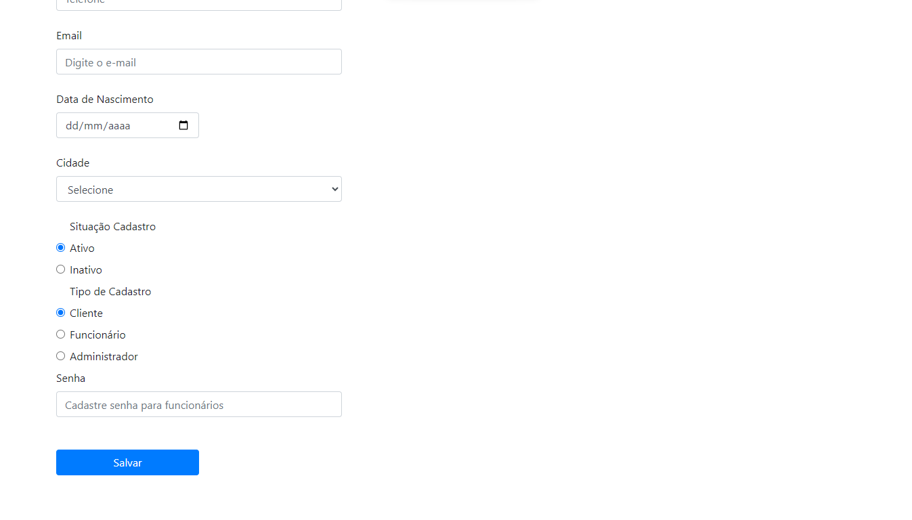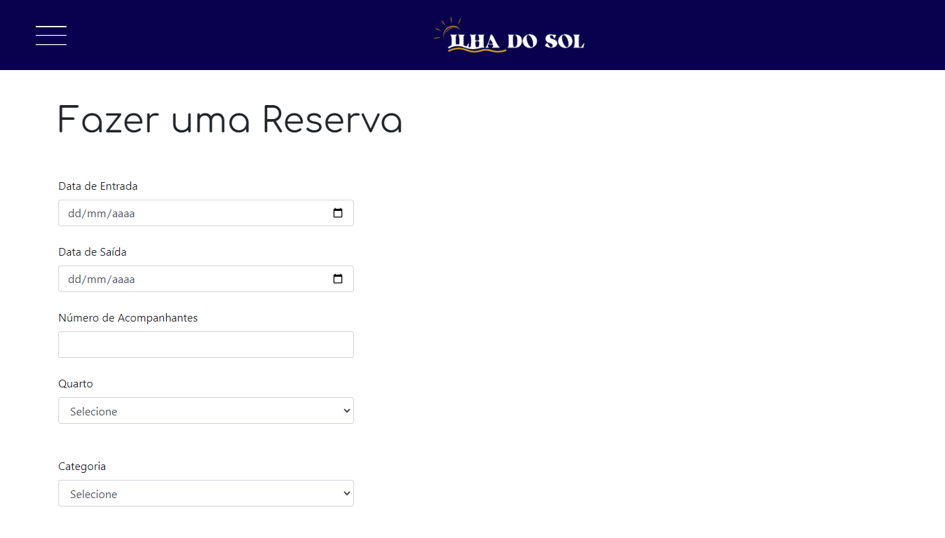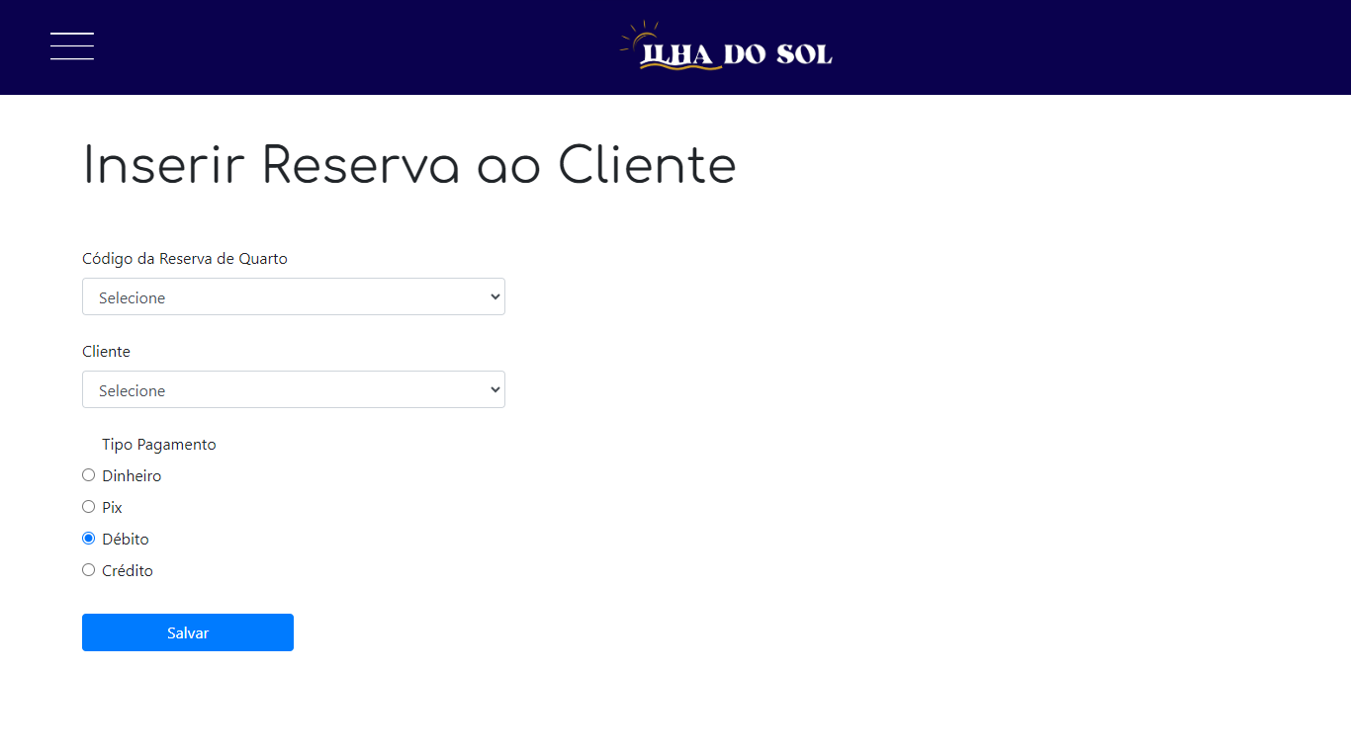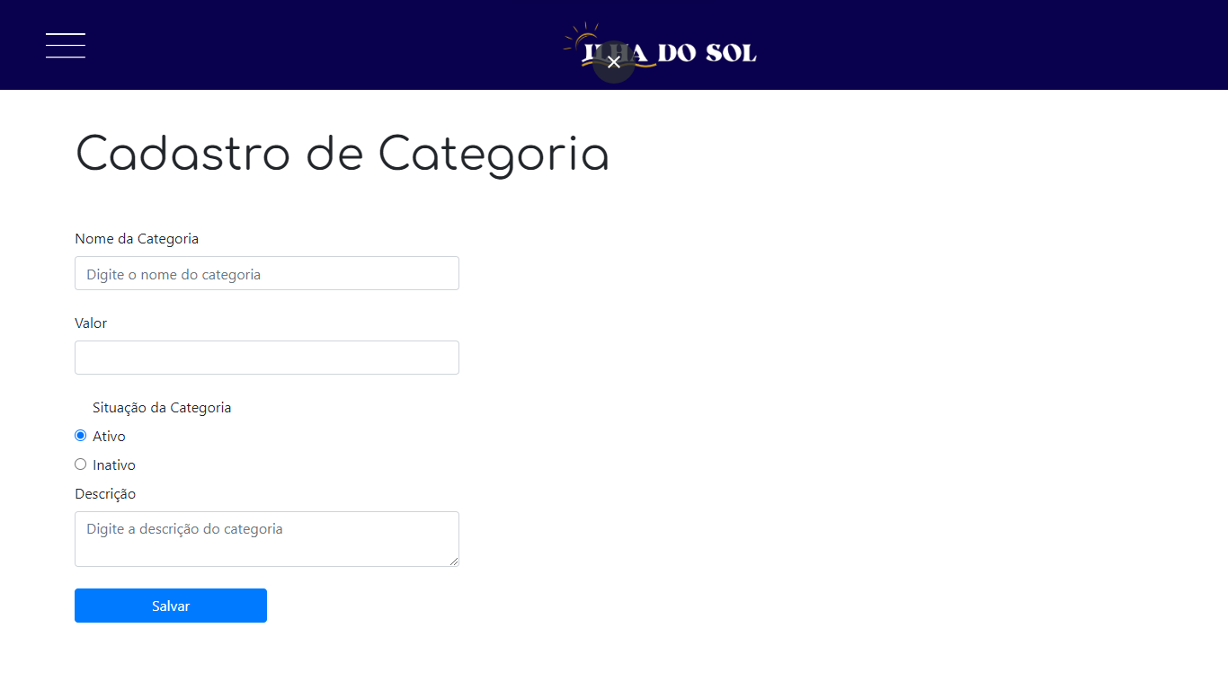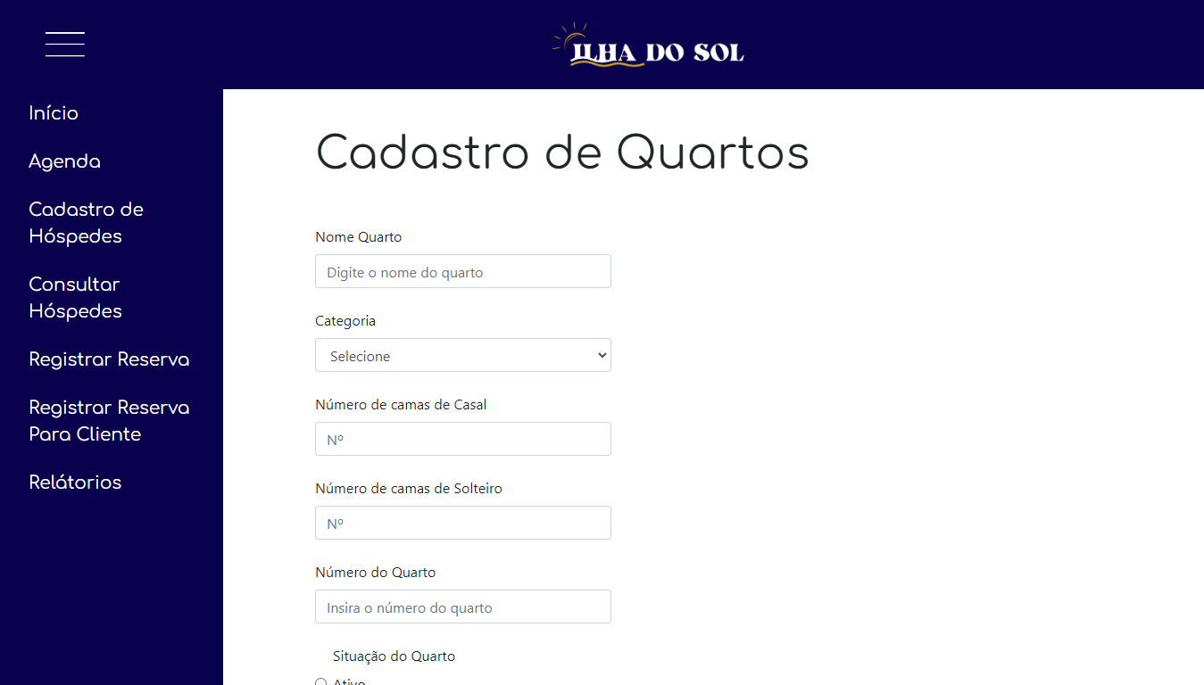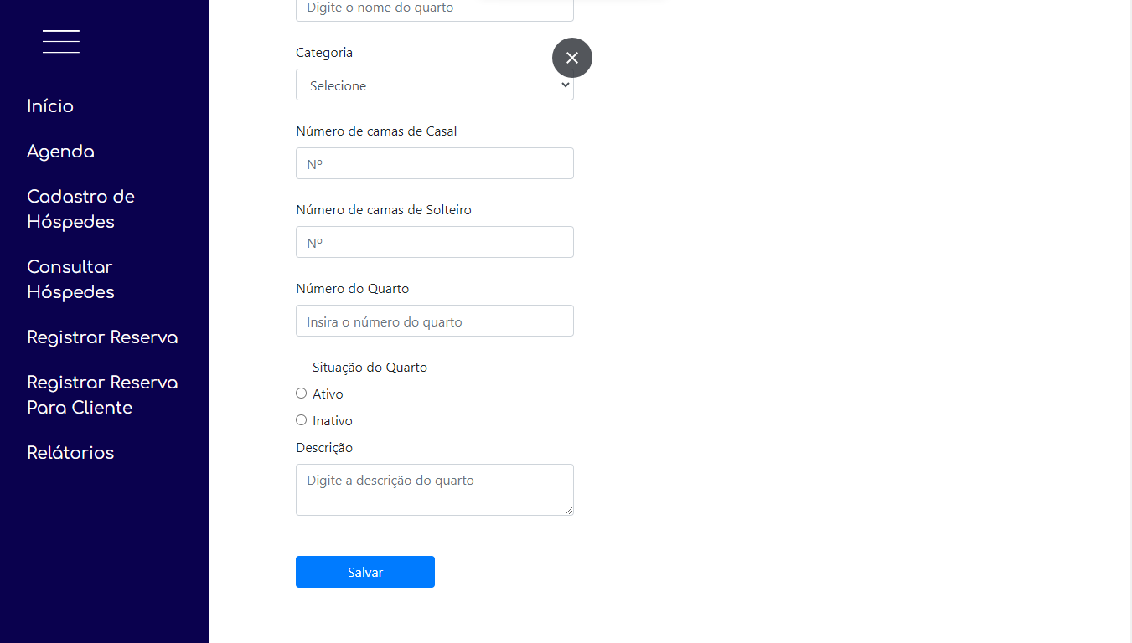

1. **CONCLUSÃO**

O presente trabalho foi norteado pela proposta de implementação de um sistema hoteleiro de gerenciamento, no qual pode-se ter várias funcionalidades pertinentes a este setor (hotelaria), como cadastramento de clientes, funcionários, quartos, categorias e etc., e obter os resultados das pesquisas relacionadas a estes itens.

Contudo, ao decorrer deste trabalho, alguns empecilhos na documentação e execução do projeto foram encontrados, de modo que dificultaram o seguimento. Diagramas, documentação de linguagem de programação e modelagem de banco de dados, cada uma das partes do projeto tiveram suas dificuldades. Dentre elas, destacam-se a escassez de material e conteúdo a respeito dos componentes do trabalho, principalmente os diagramas que constituem a documentação e a orientação da execução prática. Ao final, com o auxílio dos orientadores da turma e colegas de classe, todos os desafios foram superados e as dúvidas sanadas.

Em suma, pode-se concluir que os objetivos gerais e específicos levantados como direcionadores para o desenvolvimento do projeto foram alcançados, por fim, como demonstra o desenvolvimento deste documento, e o problema proposto - fácil e simples gerenciamento de estabelecimento de hotel - foi solucionado.

# REFERÊNCIAS

ALVARENGA, Geoflávia Guilarducci. BARBOSA, Eduardo Pinto. Uma Proposta para Ensino de Dicionário de Dados em Projetos de Bancos de Dados. Disponível em: <<https://www2.sbc.org.br/csbc2012/anais_csbc/eventos/wei/artigos/Uma%20Proposta%20para%20Ensino%20de%20Dicionario%20de%20Dados%20em%20Projetos%20de%20Bancos%20de%20Dados.pdf> > Acesso em: 06/2023.

CARVALHO, Andreyna. Entenda o que é Diagrama de Entidade e Relacionamento (DER). Coodesh. Disponível em: <<https://coodesh.com/blog/candidates/entenda-o-que-e-diagrama-de-entidade-e-relacionamento-der/> > Acesso em 05/2023.

Cascading Style Sheets (CSS). InfoEscola. Disponível em: <<https://www.infoescola.com/informatica/cascading-style-sheets-css/>> Acesso em: 04/2023.

Diagrama de fluxo de dados – um tutorial abrangente. 2022 . Disponível em: <<https://www.cybermedian.com/pt/data-flow-diagram-a-comprehensive-tutorial/>> Acesso em: 05/2023.

Dicionário de Dados. Ministério da Saúde, 2018. Disponível em: <<https://datasus.saude.gov.br/glossario/dicionario-de-dados/>> Acesso em: 06/2023.

GARBIN, Volmir Cezar. O que é dicionário de dados. Receitas de Código, 2018. Disponível em: <<https://receitasdecodigo.com.br/documentacao-de-sistemas/o-que-e-dicionario-de-dados>> Acesso em: 06/2023.

HTML. InfoEscola. Disponível em: < <https://www.infoescola.com/informatica/html/> > Acesso em: 04/2023.

<https://workise.com.br/documentacao-de-projetos/> > Acesso em 04/2023.

Introdução a Requisitos de Software. DevMedia. Disponível em: <<https://www.devmedia.com.br/introducao-a-requisitos-de-software/29580>> Acesso em: 04/2023.

MARTINS, Elvis, Diagrama de Fluxo de Dados. Disponível em:<<https://academicotech.blogspot.com/2015/09/diagrama-de-fluxo-de-dados.html>> Acesso em: 05/2023.

O que é Diagrama de Fluxo de Dados? 2012. Disponível em: <<https://www.visual-paradigm.com/tutorials/data-flow-diagram-dfd.jsp>> Acesso em: 05/2023.

O que é UML e Diagramas de Caso e Uso: Introdução Prática à UML. DevMedia, 2017. Disponível em: < <https://www.devmedia.com.br/o-que-e-uml-e-diagramas-de-caso-de-uso-introducao-pratica-a-uml/23408>> Acesso em: 05/2023.

RAMOS, Ricardo A. Diagrama de Fluxo de Dados. Disponível em: <<http://www.univasf.edu.br/~ricardo.aramos/disciplinas/ESI2009_2/Aula15_DFD.pdf>> Acesso em: 05/2023.

SILVA, Fernando. História do PHP – Curiosidades por trás dos 23 anos da linguagem. KingHost, 2018. Disponível em: <<https://king.host/blog/2018/06/historia-do-php/#:~:text=Criado%20em%201994%20por%20Rasmus,utilizassem%20da%20forma%20como%20desejassem>

SIMÕES, Philip José. Implementação de sistemas de informação de gestão: o caso de estudo de uma unidade hoteleira de turismo rural. Repositório Comum, 2017 .Disponível em : <<https://scholar.google.com.br/scholar?hl=pt-BR&as_sdt=0%2C5&q=implementacao+de+sistemas+hoteleiros&oq=implementacao+de+sistemas+ho> > Acesso em 03/2023.

SOTILLE, Mauro. Diagrama de Contexto. Dicas PMP, 2014. Disponível em: <<https://www.pmtech.com.br/PMP/Dicas%20PMP%20-%20Diagrama%20de%20Contexto.pdf>> Acesso em: 05/2023.

1. Especialista em Educação Permanente: Saúde e educação pela FioCruz – Fundação Osvaldo Cruz. Especialista em tecnologias da Informação pela UNIVEL – União Educacional de Cascavel. Pedagoga formada pela UNIPAR – Universidade Paranaense. Professora do núcleo técnico do Estado do Paraná – Ensino médio técnico.

   2Especialização em Educação Profissional Tecnológica. Faculdade Origenes Lessa, FACOL, Brasil. Especialização em Tecnologias e Educação a Distância. Faculdade Origenes Lessa, FACOL, Brasil.Especialização em MBA em Data Warehouse e Business Inteligence.UNYLEYA EDITORA E CURSOS S/A, Unyleya, Brasil. Graduação em Programa Especial de Formação Pedagógica - Docência em Informática. Faculdade de Administração, Ciências, Educação e Letras, FACEL, Brasil. Graduação em Gestão da Tecnologia da Informação.Universidade Estácio de Sá, UNESA, Brasil.

   3Graduação em Sistemas Distribuidos para Internet JAVA.Universidade Federal do Paraná, UTFPR, Brasil. Graduação em Tecnologo em Processamento de Dados. União Educacional de Cascavel, UNIVEL, Brasil.